Animales del mundo

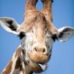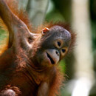Elige un Animal

Descubrir:

**Datos de Cool-**

**Hábitat (lugar donde viven)-**

**Características-**

**¿Hibernar? ¿Nocturnal? -**

**Huellas-**

**Dieta (lo que comen)-**

**¿En peligro de extinción? -**

**¿Cómo podemos ayudar? -**

**¿Preguntas? -**

**¡Salvar a un montón de fotos!**

**¡Crear una presentación de PowerPoint!**